Créer, produire, traiter, exploiter des données  Modifier la couleur de la police des caractères | Fiche 12  MODELE
*
MAISON
ECOLE
JE SUIS DANS MA MAISON.
NOUS JOUONS DANS LA COUR.
Nous lisons un livre.
Je fais de l’informatique.
Je suis à l’école à St Germain.
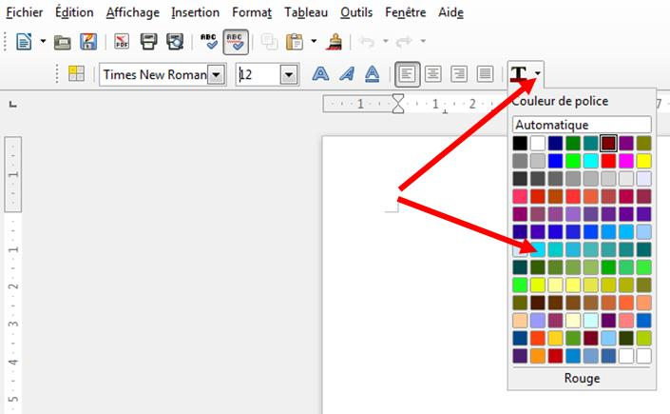
Sélectionne le mot ou la phrase et change la couleur de la police.

